Homework 3

MVC

Truța Andrei

30231/2

Table of Contents

Enunțul problemei 3

Instrumente utilizate 4

Justificarea limbajului ales 4

Descrierea diagramelor 5

Descrierea aplicației 23

# Enunțul problemei

Dezvoltați o aplicație soft care poate fi utilizată într-un lanț de magazine de parfumuri pentru gestiunea parfumurilor vândute de parfumerii. Softul va permite:

1. Adăugarea, ștergerea și actualizarea informațiilor despre parfumeriile aparținând acelui lanț de parfumerii;
2. Vizualizarea listei tuturor parfumeriilor aparținând acelui lanț de parfumerii;
3. Adăugarea, ștergerea și actualizarea parfumurilor din parfumerii;
4. Vizualizarea listei tuturor parfumurilor din lanțul de parfumerii sortată după denumire (vizualizarea include și redarea unor imagini cu parfumurile, dar nu include stocul parfumurilor din fiecare parfumerie);
5. Filtrarea parfumurilor dintr-o parfumerie selectată după criteriile producător sau disponibilitate;
6. Căutarea unui parfum după denumire, afișându-se și lista parfumeriilor unde este disponibil (vizualizarea include și redarea unor imagini cu parfumul găsit).
7. Salvarea listei cu parfumurile epuizate dintr-o parfumerie în fișiere de tip csv și doc;
8. Vizualizarea unor statistici legate de parfumurile din lanțul de parfumerii utilizând grafice.

Interfața grafică a aplicației va fi disponibilă în cel puțin 3 limbi de circulație internațională.

# Instrumente utilizate

Pentru dezvoltarea acestei teme am folosit limbajul Python impreună cu tehnologiile Tkinter, Pydantic si SQLAlchemy.

Tkinter este biblioteca standard de interfață grafică în Python, oferind un set robust de widget-uri și instrumente pentru crearea aplicațiilor desktop cu interfață grafică. Fiind inclus în distribuția standard Python, Tkinter permite dezvoltarea rapidă a aplicațiilor multi-platformă cu un aspect nativ pentru sistemul de operare gazdă. În acest proiect, am implementat un model MVC (Model-View-Controller) clar pentru a separa logica de afaceri de interfața utilizator, rezultând într-un cod mai organizat și mai ușor de întreținut.

Pentru persistența datelor, am folosit SQLite, fiind o modalitate usoară de implementat si lightweight pentru un nivel de persistență. Pentru facilitarea modului de lucru cu SQLite in Python, am folosit Pydantic si SQLAlchemy. Pydantic ne permite definirea unor „schemas” pentru o validare facilă a datelor de input si output ale sistemului. SQLAlchemy este un ORM (Object Relational Mapper), care ne pune la dispoziție o metodă mai elegantă de a scrie cod care interacționeaza cu baza de date, in loc de a scrie query-uri urmat de executarea lor.

# Justificarea limbajului ales

Am ales să folosesc Python datorită tehnologiilor pe care acesta le oferă, pe langă sintaxa usoară si elegantă. Lipsurile acestuia (nu e un limbaj compilat, pot aparea probleme la tipurile de date care se regăsesc doar in momentul executiei, etc.) au fost acoperite de tehnologii precum Pydantic. De asemenea, Tkinter este biblioteca standard pentru interfețe grafice în Python, fiind inclusă în distribuția oficială și folosită pe scară largă în industrie. Această temă a avut un rol didactic pentru mine, deoarece mi-a oferit oportunitatea de a aprofunda dezvoltarea aplicațiilor desktop cu interfață grafică și de a implementa un model arhitectural MVC (Model-View-Controller) clar structurat.

# Descrierea diagramelor

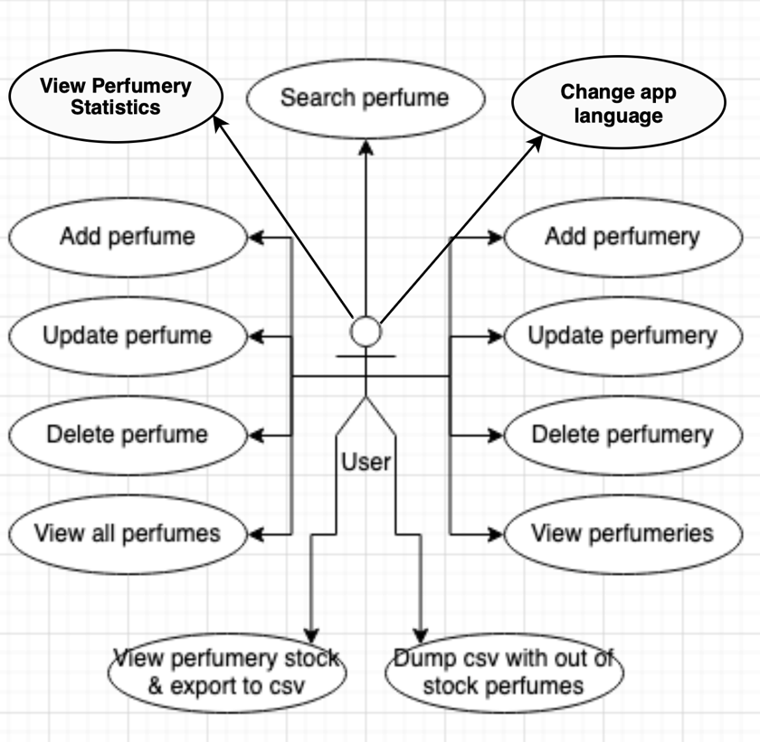

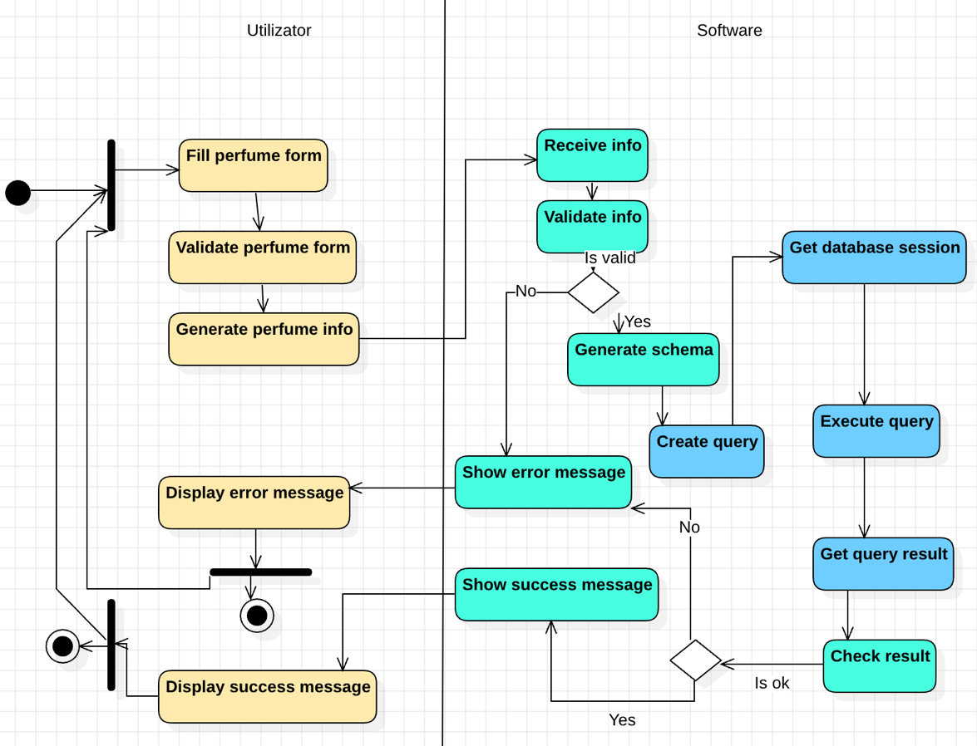

Figură 1 Diagrama de activitate - adaugare parfum

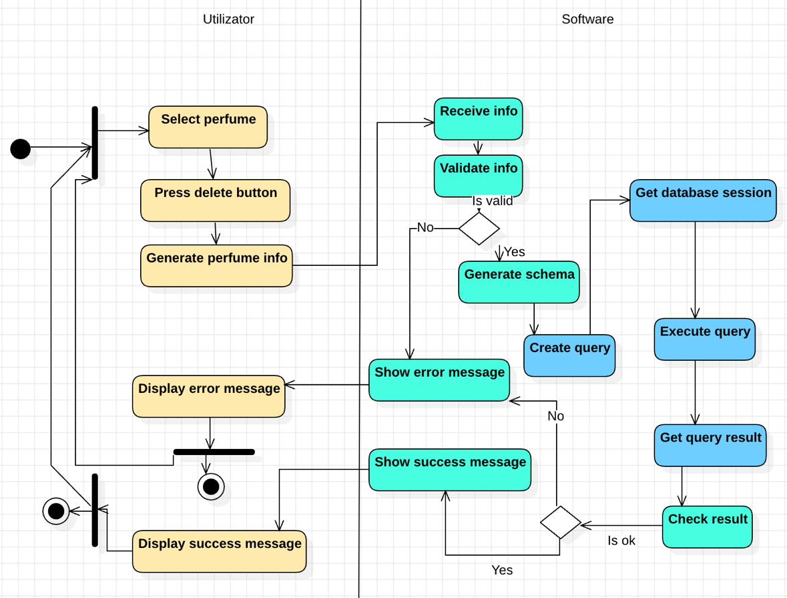

Figură 2 Diagrama de activitate - stergere parfum

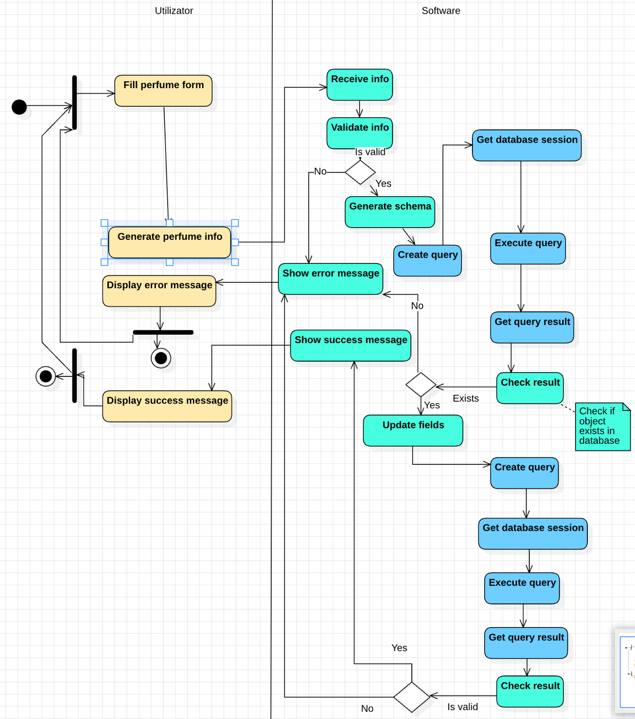

Figură 3 Diagrama de activitate - actualizare parfum

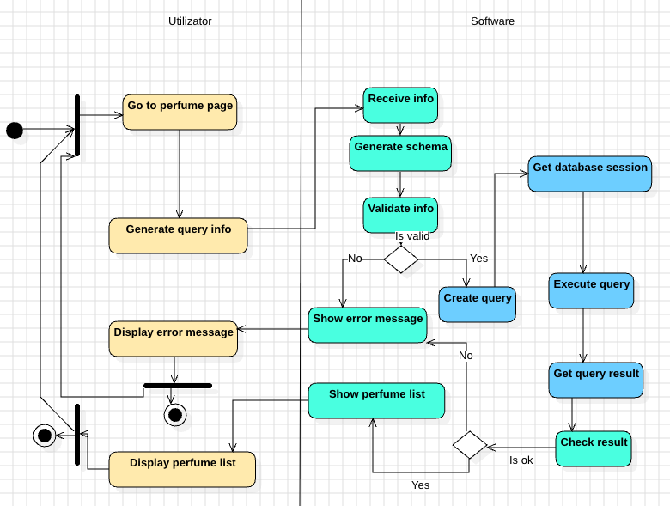

Figură 4 Diagrama de activitate - listare parfumuri

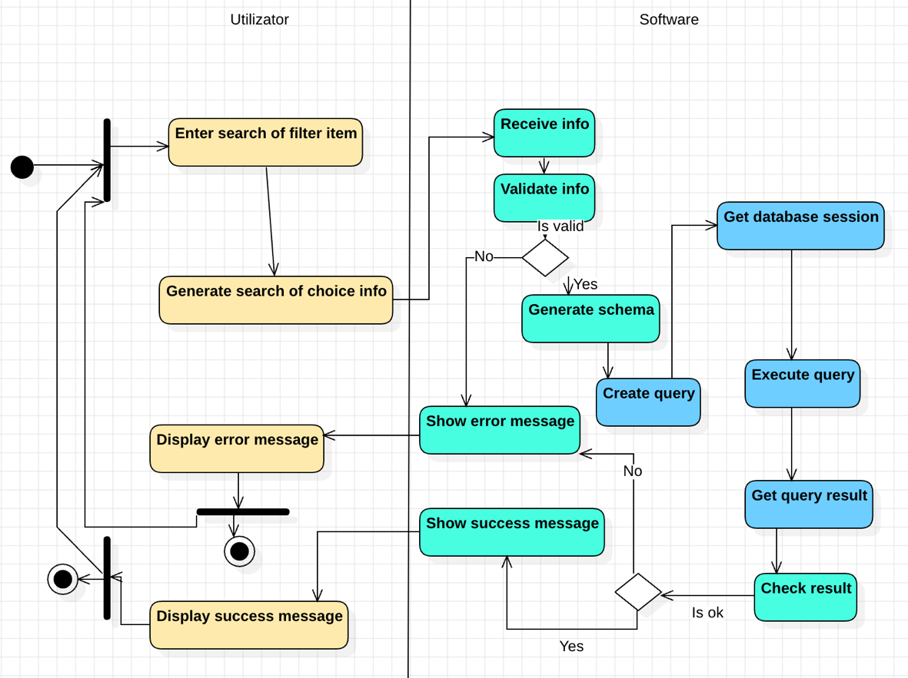

Figură 5 Diagrama de activitate - filtrare parfumuri

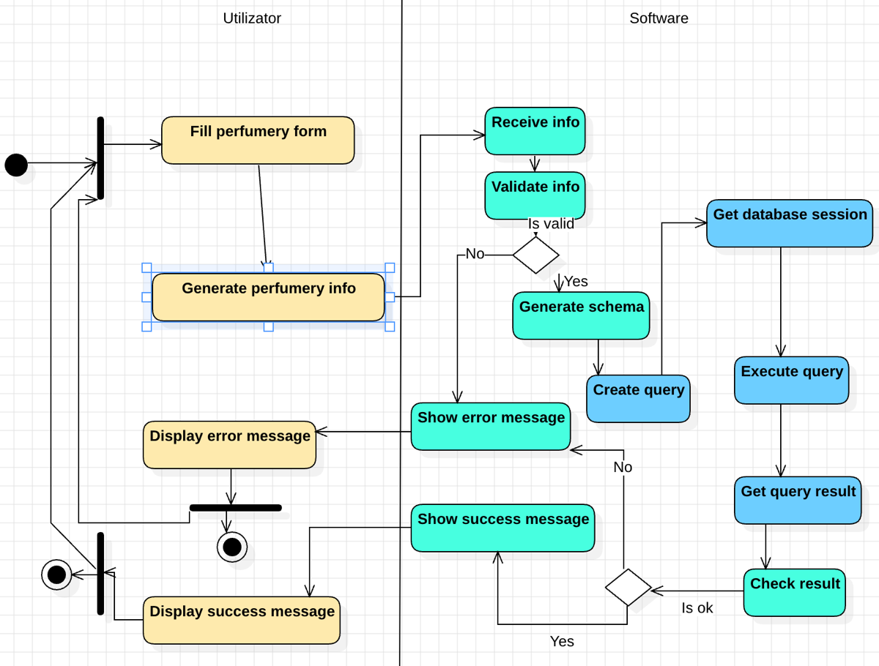

Figură 6 Diagrama de activitate - adaugare parfumerie

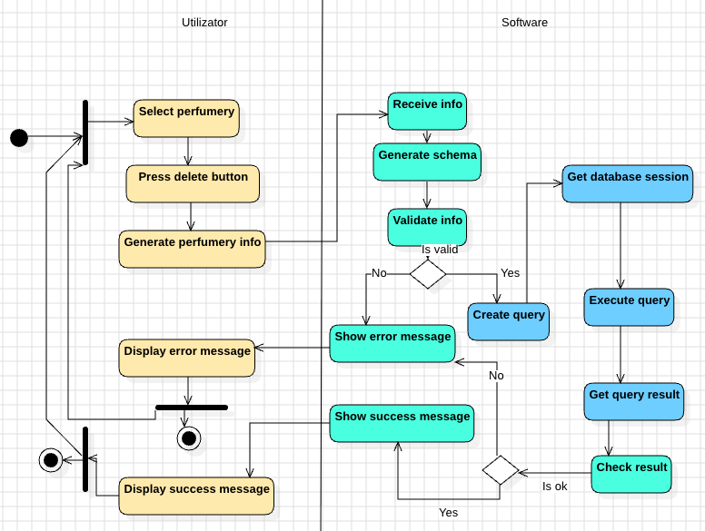

Figură 7 Diagrama de activitate - stergere parfumerie

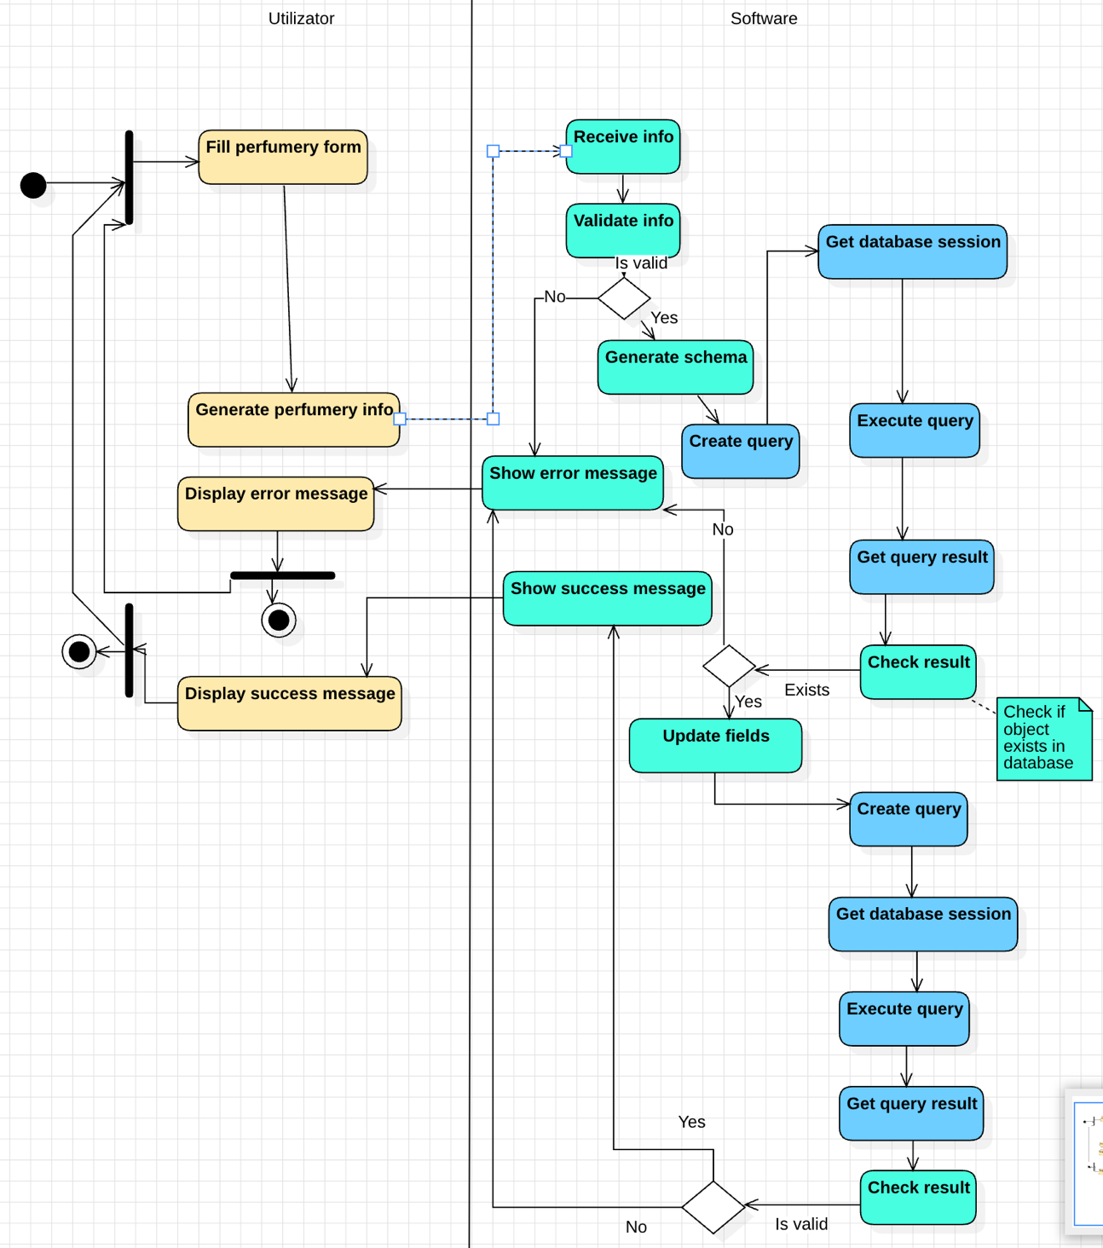

Figură 8 Diagrama de activitate - actualizare parfumerie

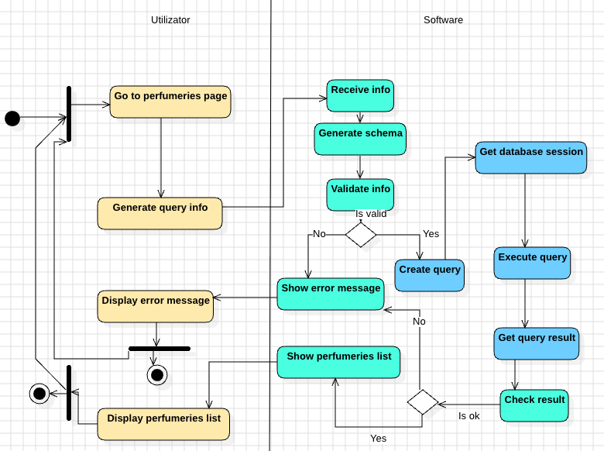

Figură 9 Diagrama de activitate - listare parfumerii

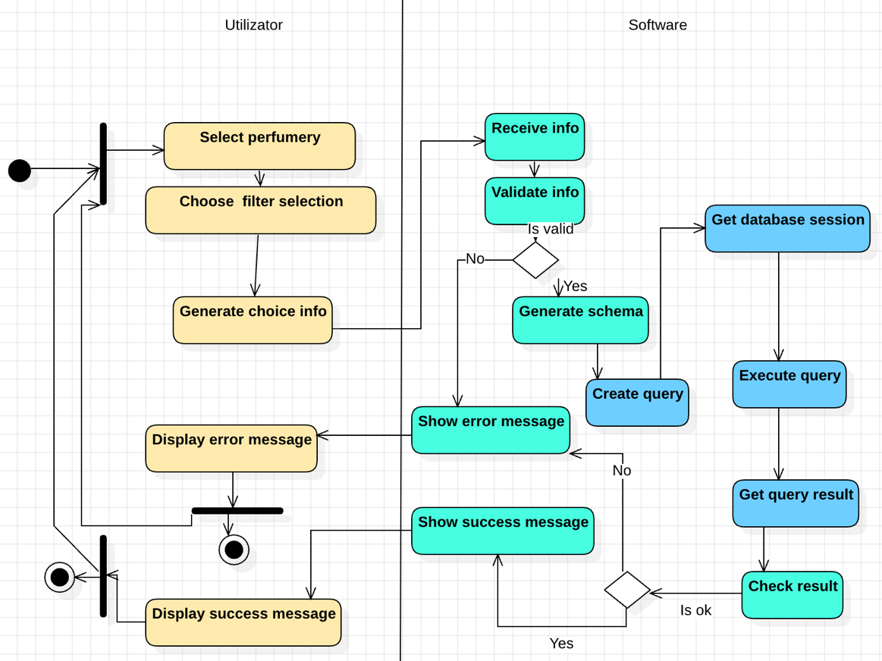

Figură 10 Diagrama de activitate - filtrare inventar parfumerie

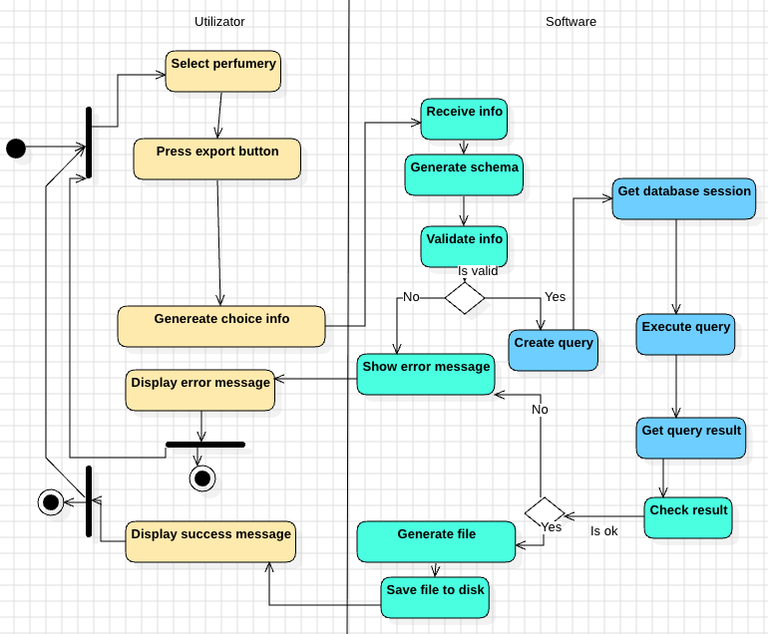

Figură 11 Diagrama de activitate - salvare fisier csv/docx

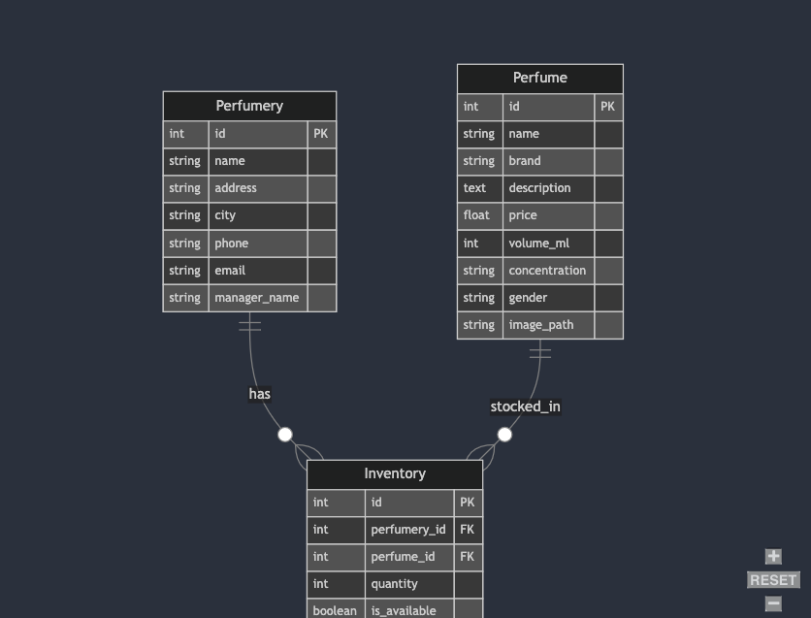

Figură 12 Diagrama Entitate Relatie

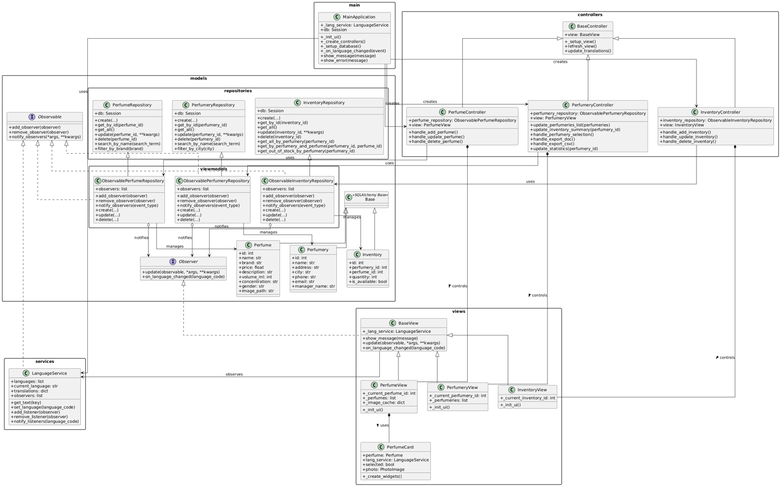

Figură Diagrama de clase

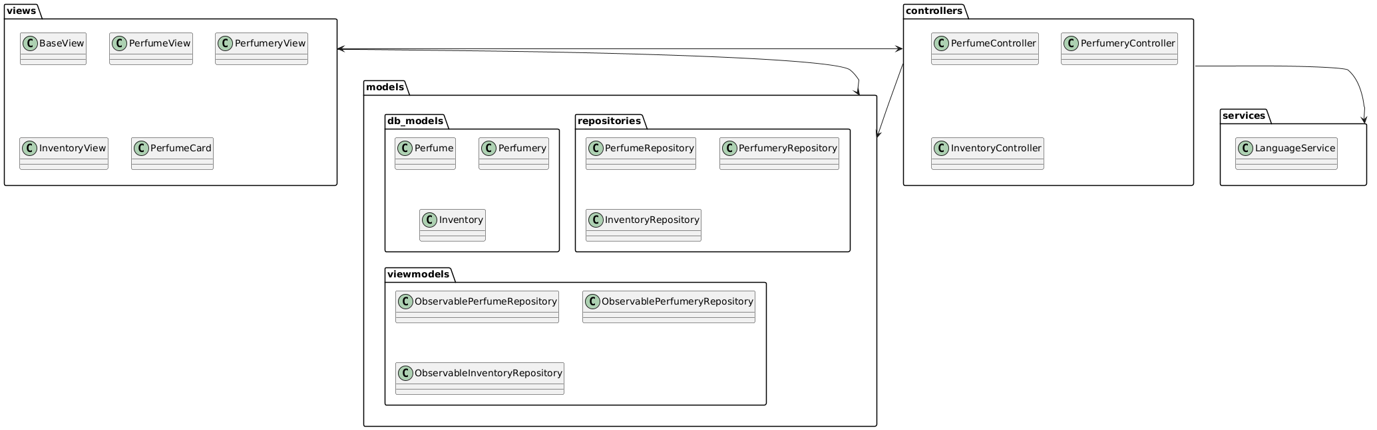

Figură Diagrama de pachete

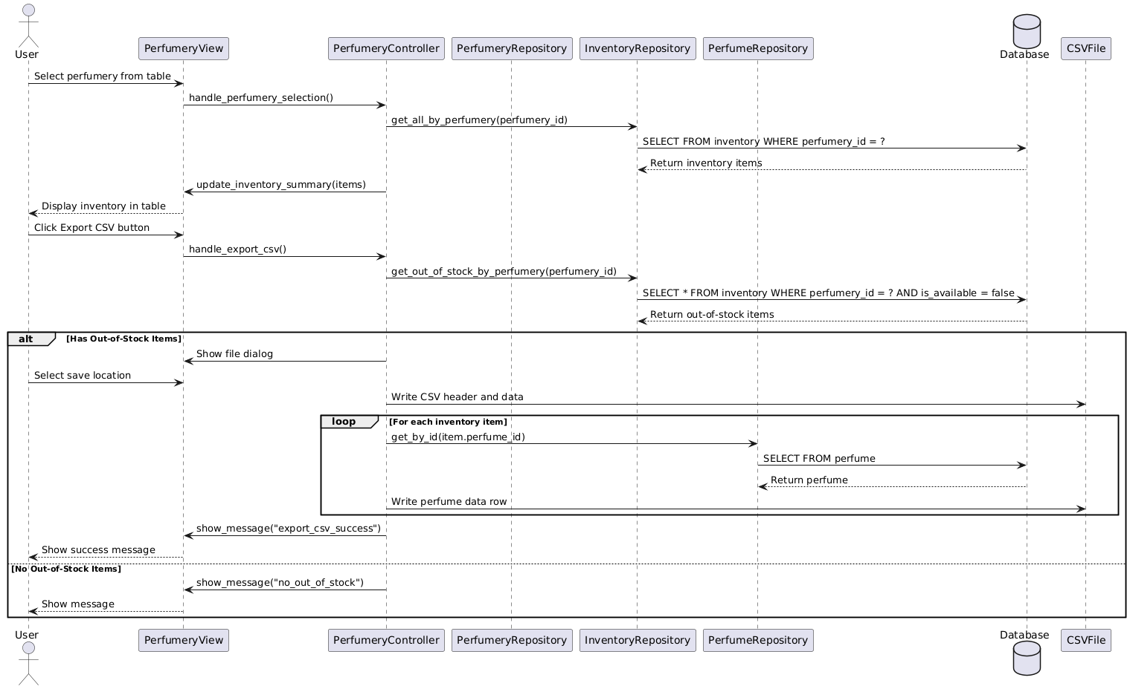

Figură Diagrama de secventa - Exportare iteme cu 0 stoc

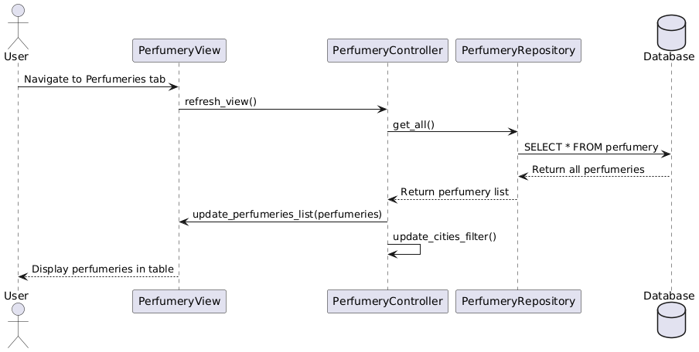

Figură Diagrama de secventa - Vizualizare parfumerii

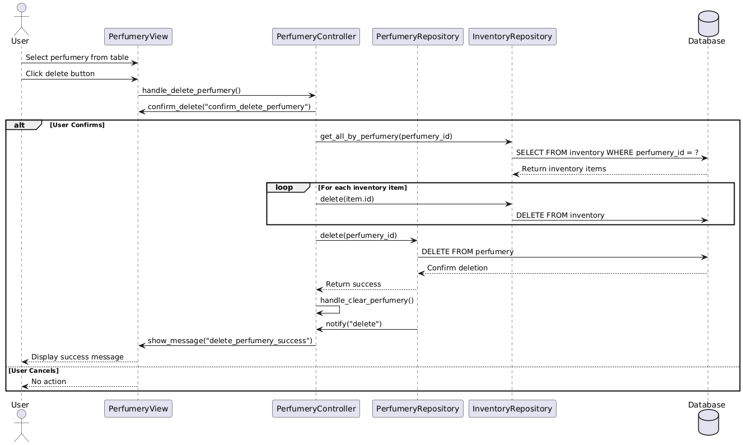

Figură Diagrama de secventa - Stergere parfumerie

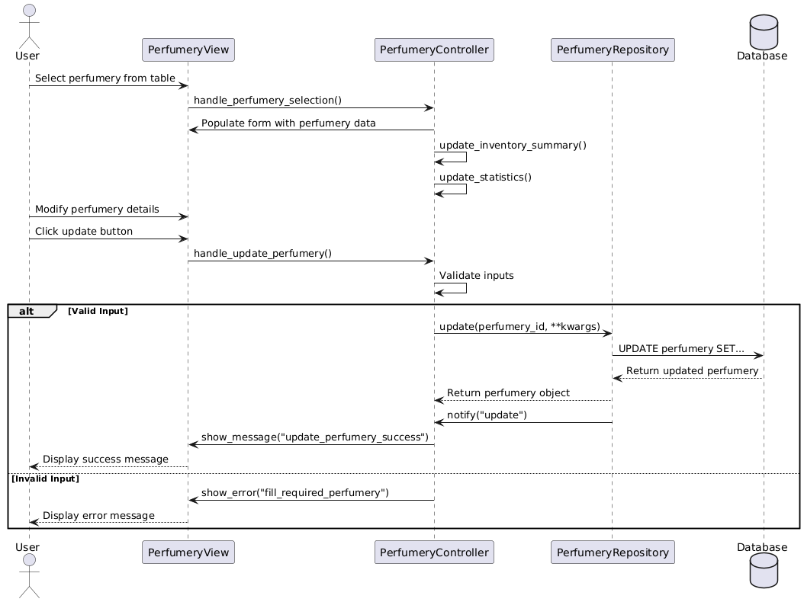

Figură Diagrama de secventa - Actualizare parfumerie

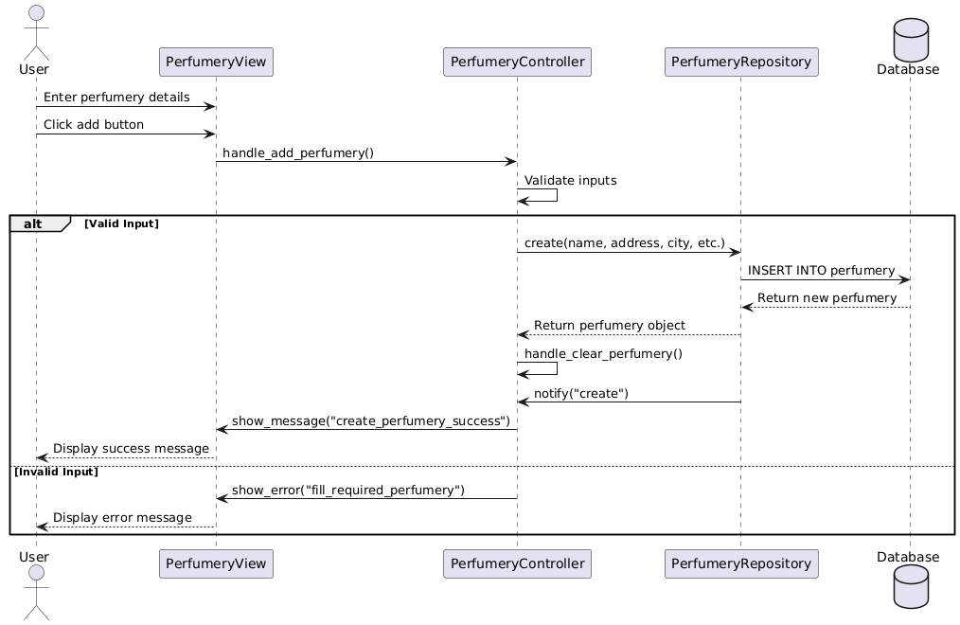

Figură Diagrama de secventa - Adaugare parfumerie

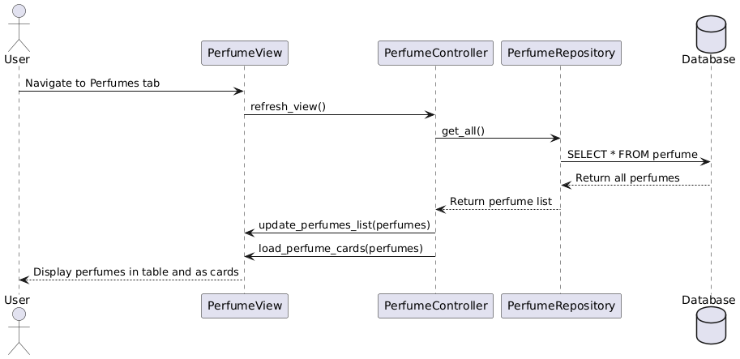

Figură Diagrama de secventa - Vizualizare parfumuri

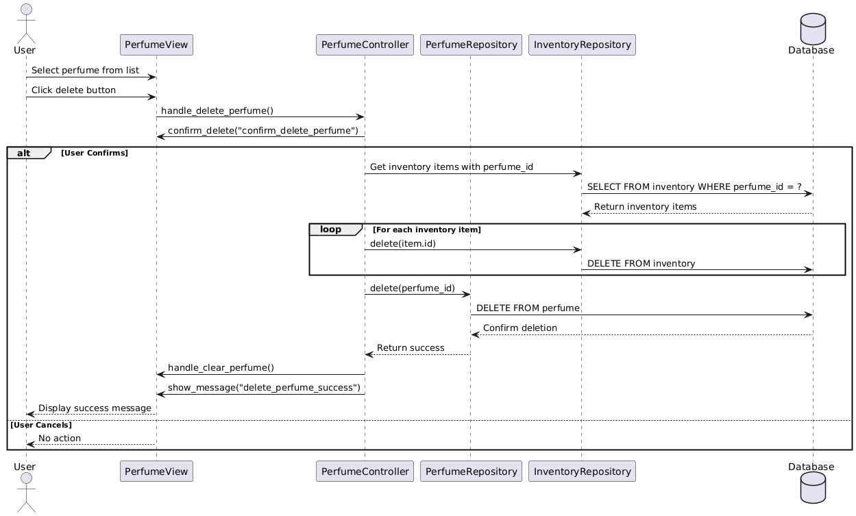

Figură Diagrama de secventa - Stergere parfum

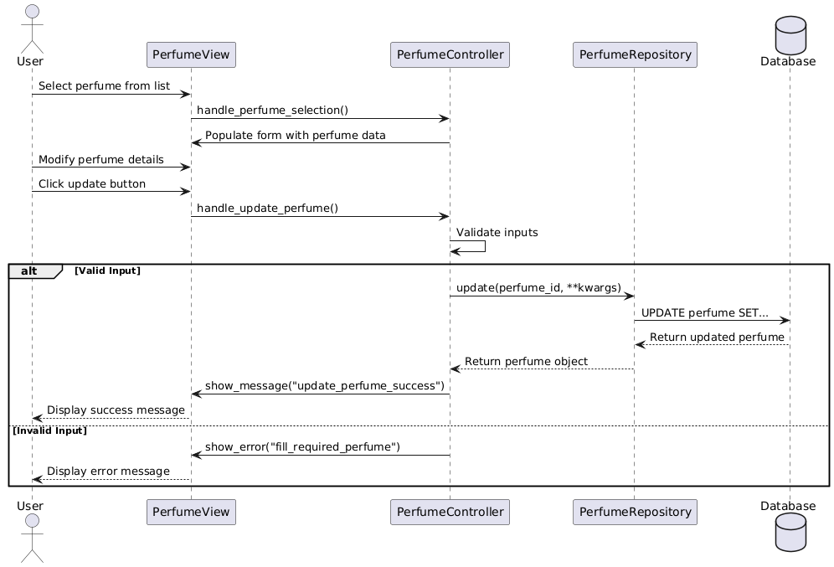

Figură Diagrama de secventa - Actualizare parfum

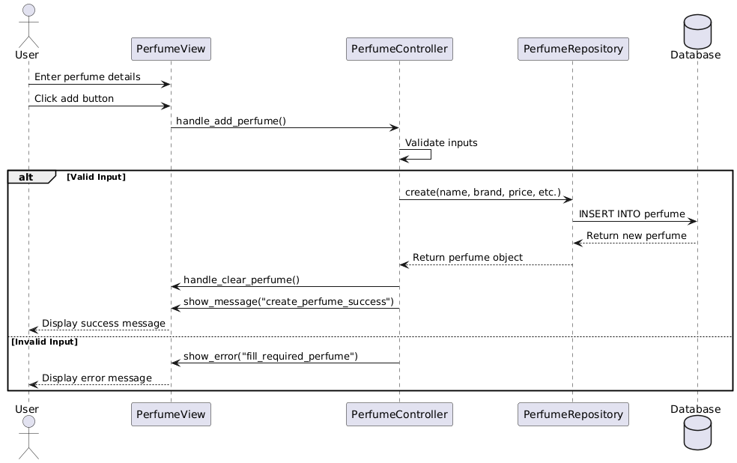

Figură Diagrama de secventa - Adaugare parfum

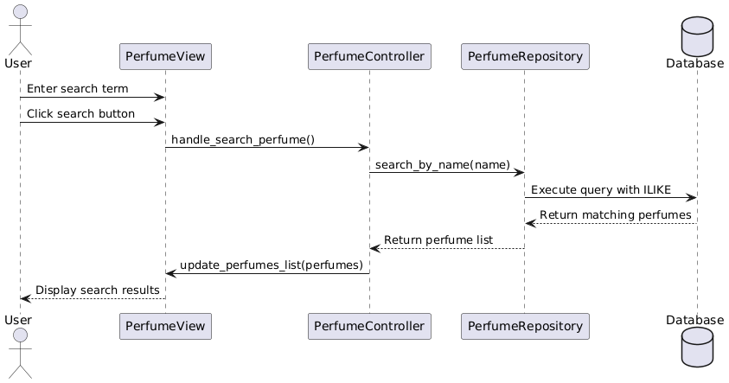

Figură Diagrama de secventa - Cautare parfum

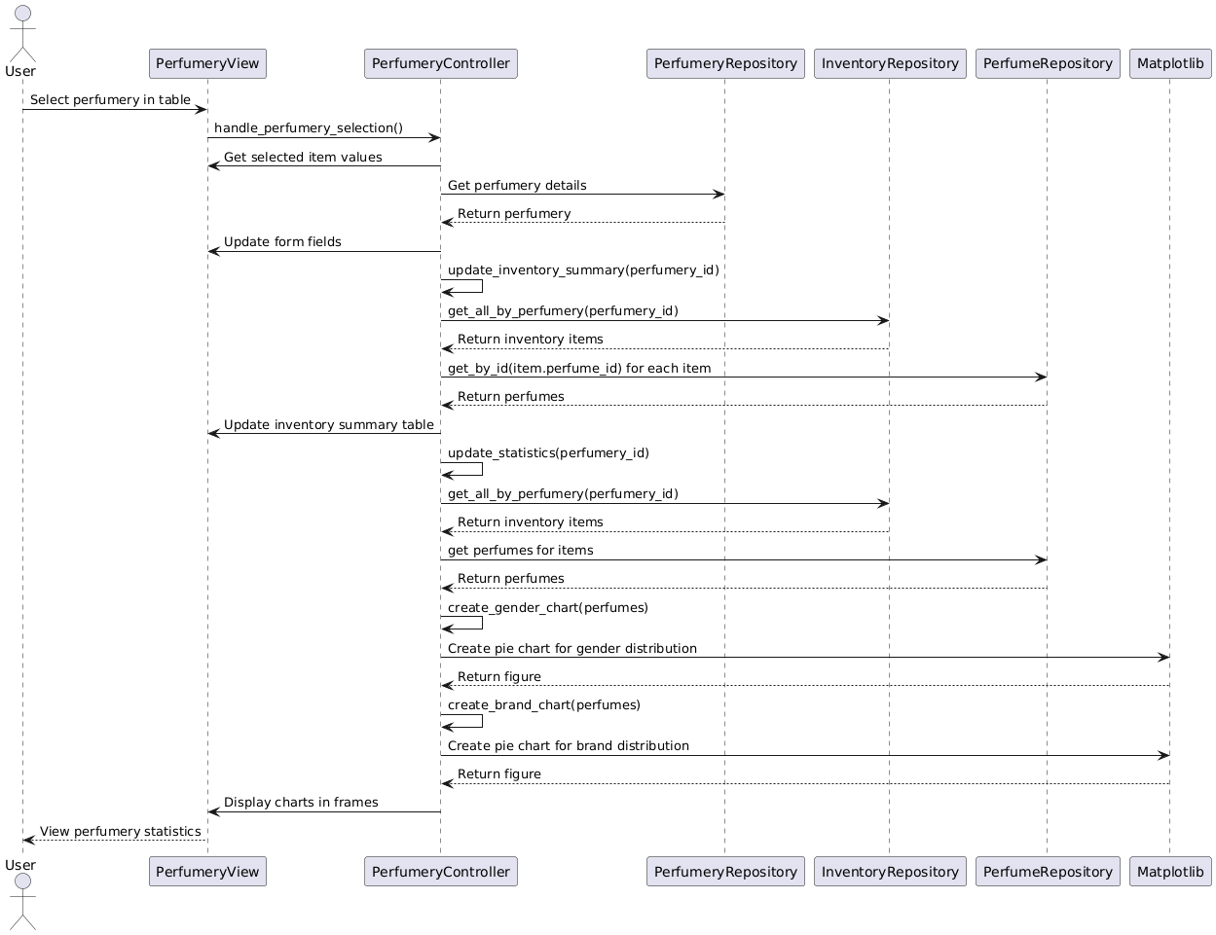

Figură Diagrama de secventa - Vizualizare statistici

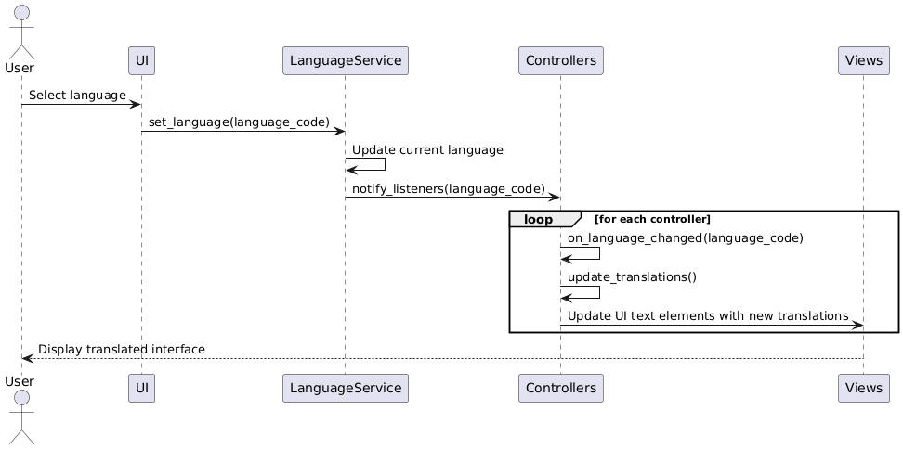

Figură Diagrama de secventa - Schimbare limba

# Descrierea aplicației

